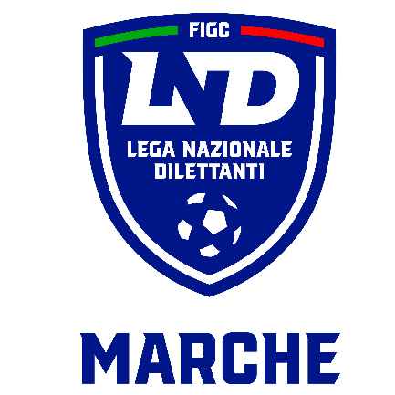 | Federazione Italiana Giuoco Calcio  Lega Nazionale Dilettanti  COMITATO REGIONALE MARCHE  Via Schiavoni, snc - 60131 ANCONA  CENTRALINO: 071 285601 - FAX: 071 28560403  sito internet: marche.lnd.it  e-mail: cr.marche01@lnd.it  pec: marche@pec.figcmarche.it
Stagione Sportiva 2026/2027

Comunicato Ufficiale N° 24 del 26/08/2026

COMUNICAZIONI DELLA F.I.G.C.

COMUNICAZIONI DELLA L.N.D.

COMUNICAZIONI DEL COMITATO REGIONALE

CALENDARI CAMPIONATI 2026-2027

Si allegano al presente Comunicato Ufficiale i calendari relativi ai seguenti campionati 2026-2027:

- CAMPIONATO REGIONALE PRIMA CATEGORIA (Gironi A – B – C – D)
- CAMPIONATO JUNIORES UNDER 19 REGIONALE (Gironi A – B – C – D)

Pubblicato in Ancona ed affisso all’albo del Comitato Regionale Marche il 26/08/2026.

Il Segretario  (Angelo Castellana) | Il Presidente  (Ivo Panichi)

